Anreise:
S-Bahn: S1 Oberesslingen
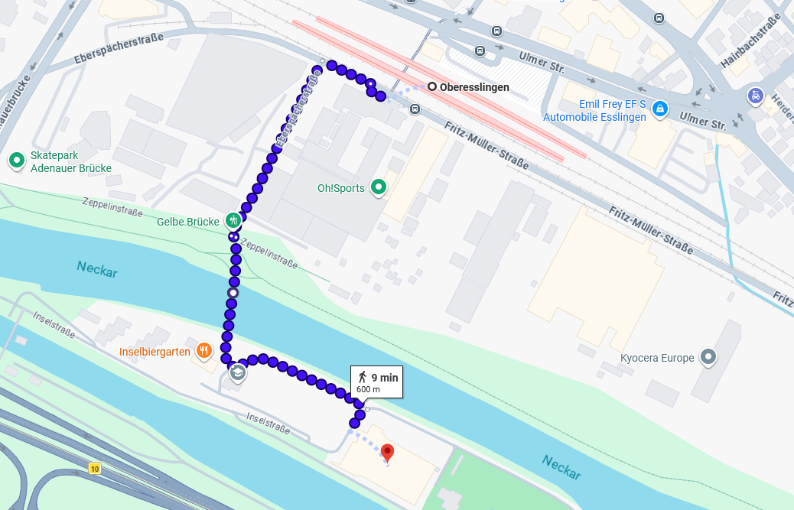

Auto: Achtung Adenauer Brücke gesperrt!! Firmenparkplatz Fa. Eberspächer (bitte ins Navi eingeben) ist für die Veranstaltung reserviert!

